**Санкт**

**-**

**Петербургский**

**национальный**

**исследовательский**

**университет**

**информационных**

**технологий**

**,**

**механики**

**и**

**оптики**

**УЧЕБНЫЙ**

**ЦЕНТР**

**ОБЩЕЙ**

**ФИЗИКИ**

**ФТФ**



Группа P3110 К работе допущен Студент Балтабаев Дамир Темиржанович

Преподаватель Коробков Максим Петрович

Отчет принят

**Рабочий протокол и отчет по лабораторной работе №3.12V**

**Опыт Милликена**

**Дата и время измерений:**

**03.03.2021, 14:23**

1. **Цель работы.**

* Исследование движения заряженных капель в электрическом и гравитационном полях.
* Определение величины элементарного заряда.

1. **Задачи, решаемые при выполнении работы.**

Измерение скоростей движения капель масла при различных напряжениях и направлениях электрического поля.

Определение радиуса и заряда капель.

1. **Объект исследования.**

Капли масла.

1. **Метод экспериментального исследования.**

Многократные прямые измерения.

1. **Рабочие формулы и исходные данные.**

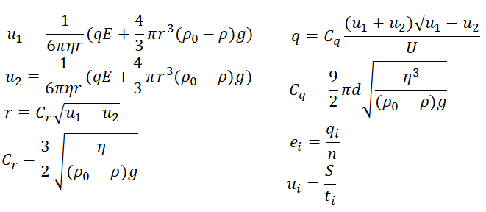

1. **Измерительные приборы.**

|  |  |  |  |  |
| --- | --- | --- | --- | --- |
| ***№ п/п*** | ***Наименование*** | ***Тип прибора*** | ***Используемый диапазон*** | ***Погрешность прибора*** |
| *1* | *Линейная шкала* | *Измерительный* |  | *(м)* |
| *2* | *Секундомер* | *Цифровой* |  | *0,005(с)* |

1. **Схема установки.**

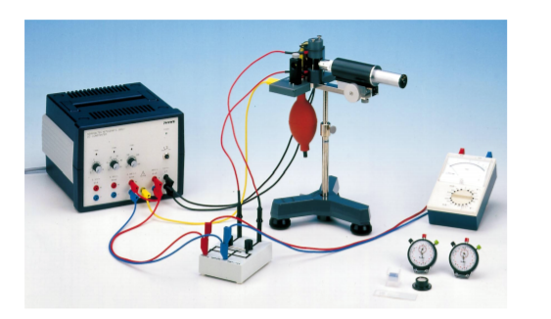

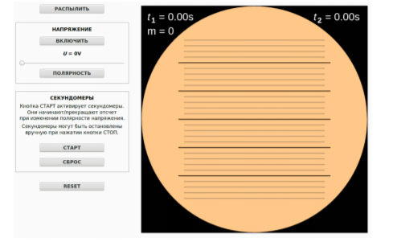

1. **Результаты прямых измерений и их обработки (таблицы, примеры расчетов)**

|  |  |  |  |  |  |  |  |  |  |
| --- | --- | --- | --- | --- | --- | --- | --- | --- | --- |
| № |  |  |  |  |  |  |  |  |  |
| 1 | 106 | 13,93 | 21,02 | 7,65 | 5,07 | 3,5 | 4,3 | 2 | 2,15 |
| 2 | 113 | 21,17 | 34,92 | 5,04 | 3,05 | 3,07 | 2,25 | 1 | 1,25 |
| 3 | 120 | 13,48 | 21,31 | 7,91 | 5,00 | 3,71 | 4,09 | 2 | 1,01 |
| 4 | 125 | 11,28 | 36,45 | 9,45 | 2,92 | 5,57 | 5,64 | 3 | 1,88 |
| 5 | 130 | 13,86 | 31,64 | 7,69 | 3,37 | 4,53 | 3,94 | 2 | 1,97 |
| 6 | 139 | 9,56 | 15,29 | 11,15 | 6,97 | 4,45 | 5,94 | 3 | 1,01 |
| 7 | 148 | 7,51 | 29,64 | 14,19 | 3,60 | 7,09 | 8,72 | 5 | 1,74 |
| 8 | 152 | 12,86 | 58,17 | 8,29 | 1,83 | 5,54 | 3,77 | 2 | 1,14 |
| 9 | 160 | 9,88 | 38,73 | 10,79 | 2,75 | 6,18 | 5,35 | 3 | 1,78 |
| 10 | 169 | 7,78 | 28,39 | 13,70 | 3,75 | 6,87 | 7,26 | 4 | 1,82 |
| 11 | 176 | 7,56 | 19,43 | 14,10 | 5,49 | 6,39 | 7,28 | 4 | 1,82 |
| 12 | 184 | 11,28 | 38,60 | 9,45 | 2,76 | 5,63 | 3,83 | 2 | 1,92 |
| 13 | 191 | 10,83 | 22,87 | 9,84 | 4,66 | 4,96 | 3,85 | 2 | 1,21 |
| 14 | 209 | 10,53 | 41,91 | 10,12 | 2,54 | 6 | 3,72 | 2 | 1,86 |
| 15 | 218 | 15,53 | 38,13 | 6,86 | 2,80 | 4,39 | 1,99 | 1 | 1,99 |
| 16 | 230 | 9,41 | 17,91 | 11,33 | 5,95 | 5,05 | 3,88 | 2 | 1,94 |
| 17 | 239 | 7,53 | 18,47 | 14,16 | 5,77 | 6,31 | 5,38 | 3 | 1,79 |
| 18 | 248 | 14,39 | 37,48 | 7,41 | 2,84 | 4,65 | 1,97 | 1 | 1,97 |
| 19 | 260 | 14,14 | 48,44 | 7,54 | 2,20 | 5,03 | 1,93 | 1 | 1,93 |
| 20 | 276 | 8,93 | 55,46 | 11,94 | 1,92 | 6,9 | 3,54 | 2 | 1,77 |

Примеры расчетов (для многочисленных расчетов показан пример при t1 и t2):

∆𝑦 = 5,33 · 10-5 м (по условию)

N = 20

Вычислим значения, подставив заданные параметры лабораторного стенда:

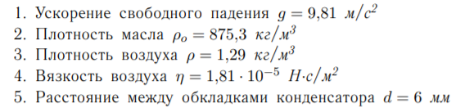

Подставляем в формулу значения , также найденную ранее константу :

Подставляем в формулу значения , также найденную ранее константу :

Подставим значения q и n (взятое из п.9):

1. **График.**

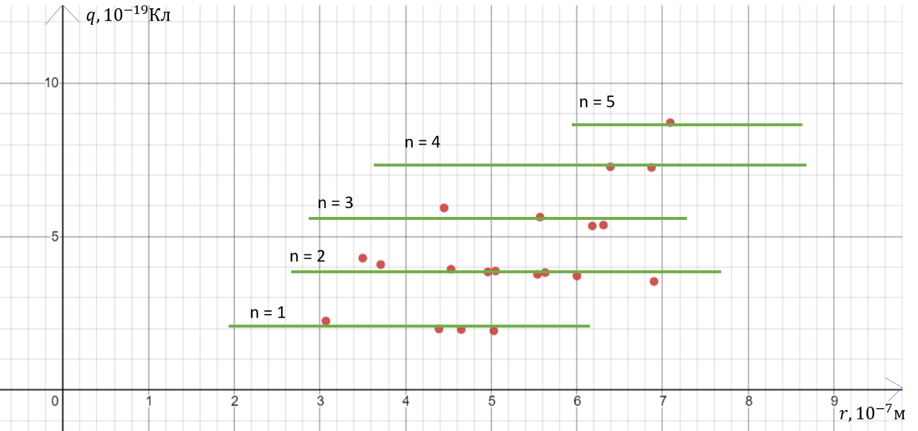

График зависимости заряда капли от ее радиуса.

1. **Расчет погрешностей измерений (для прямых и косвенных измерений)**
2. **Окончательные результаты.**

Интервалы полученных значений радиусов капель и значений зарядов капель:

Сравнение полученного оценочного значения элементарного заряда с табличным значением заряда электрона:

1. **Выводы и анализ результатов работы.**

В ходе данной лабораторной работы было исследовано движение заряженных капель в электрическом и гравитационных полях, а также определена величина элементарного заряда. Так как в ходе работы использовалась виртуальная установка, найденное оценочное значение относительно близко к табличному, в то время как при реальном снятии измерений, погрешность могла оказаться существенно больше. Полученное в ходе выполнения оценочное значение элементарного заряда оказалось меньше на 5,5%, связано это с округлением, а также с погрешностями при снятии измерений. Также, в данной лабораторной работе был установлен факт дискретности заряда, это прослеживается в графике.